認識帳蓬
(1)質料
在假日裏, 依山傍水的地方,我們可以看到一頂頂紅紅綠綠各式各樣的彩色帳篷,這是多麼令人嚮往的一種有益身心 , 啟發智慧的戶外活動。帳篷是野外活動時的房屋, 不管晴雨風霜, 都是我們棲身之所, 因此我們必須對營帳本身有充分的了解, 才能使他發揮最大的功能。

頂好的帳篷具備下列四項:
(一)張力強 , 堅固耐用
(二)體積小 , 攜帶方便
(三)質量輕
(四)防雨 ,吸濕性不大

依照上項條件, 我們來認識比較現今製造帳篷的五種材料:
(一) 尼龍(NYLON) : 張力強, 色澤鮮豔光滑,不易褪色, 且質地柔軟,又具有良好的強度,不易發霉,也不會蟲蛀, 吸濕性小,遇凍不硬化,是目前使用最廣的質料。
(二)帆布:防水性強,隔熱效果較好,太陽照設時不炙熱,但質地硬且笨重,易受潮吸水,容易發霉及褪色,經濟效益已不如尼龍。
(三)TC布:所謂TC布就是T(俗稱特多龍tetoron)與C(俗稱cotton)混紡的布料,係在經紗部份織以特多龍,緯紗部份織以棉紗而合成為TC布, 故兼具了兩者的特性, 耐磨,耐用強度佳,透氣性好 質地結實,多用於中大型的家庭帳。
(四)絲芙綢:係尼龍與rayon混紡的布料,因此合成以後具有尼龍與rayon的特性, 布面光滑,透氣性佳,但耐用度及強度不如純尼龍來得好,多用於大陸型的寒冷氣候裡, 如在寒冷的天氣下關緊營門的同時也必須能夠散發帳內的水蒸氣,才不致於太悶或濕度太重,因此必須重用到本布料。
(五)CORETEX:是美國最新科技下的產物,它能夠透氣,又能夠防水、重量輕、耐磨、耐用,只是價格相當昂貴,目前國內有引進coretex的雨衣、雨褲,價格經濟
另外有一種是以尼龍為經紗,棉為緯紗織成的混紡布,質地較柔細輕便,但耐強度、耐磨度不夠, 因此很少作為帳蓬材料。
(2)結構
依著營地裡使用的目的不同, 帳蓬可分為辦事用,活動用,衛生用,炊事用,貯藏用,住宿用,休息用等等, 各種形式的帳蓬,有其不同的結構及其適用的場所,茲以傳統屋式帳為例 , 說明其各部份之名稱:
(一).屋式帳
1.帳頂:為帳蓬上部份之斜面,主要功用在於遮蔭, 防風及排水。
2.營牆:為帳篷兩側之垂直部份, 使得帳頂不至於垂到地面而影響帳內空間(但椎式帳、披式帳、翼式帳、探索帳等無), 有些帳蓬的營牆非常大, 如高架傘式帳,海濱帳,別墅帳等。
3.營門:營門開在前後兩端, 四人份以下的折則只有 前 端,而後端封閉成為營牆,並在牆上設紗窗, 以利通風。
4.地布:必須完全不透水(如PE布)才能防止地下濕氣的上升, 並與營牆縫合在一起(最好能在上折10公分以上,防水效果更佳)。
5.紗門:白天將外營門掀開,只關紗門可使帳內通風良好,並防蚊蟲蛇進入。
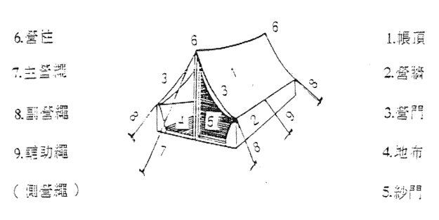
(二)單層屋式帳之附件:
1.營柱:營柱多為可接合之鋁管、鋁合金管或蒙古包使用的玻璃纖維柱、玻璃纖維管,大型帳蓬則採用各種承受力強的鋼管。
2.營釘:可用木質、金屬或ABS塑膠等製成, 在形式上大約可分為線型及片型兩種, 長度約20公分左右, 線型插入土中較為容易但承受力較小,故一般用於營牆角下,片型承受力量大, 而用於固定各主、側營繩。
3.主營繩 : 用於固定營柱使用, 一強度要在120公斤以上, 在帳蓬前後兩端。
4.副繩 : 在帳蓬的四個角落, 用以把帳頂撐開。
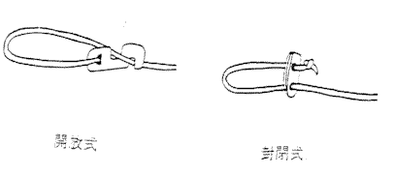
5.輔助繩 : 在帳蓬的兩端(邊), 可藉之撐平兩邊的營牆,以增強抗風力。
6.營繩目:用來將各種營繩拉緊,分封閉式與開放式兩種, 可用木片,金屬片或塑膠片製成。
7.營槌:有木頭與塑膠兩種,僅量不使用金屬製品,容易傷害營釘。
8.營帳袋、營釘袋、與營柱袋。
(3)種類
依帳蓬的外形(主要是根據營柱的結構方式)將住宿用的帳蓬區分為屋式、椎式及別墅式三類系統。
1.屋式系統之帳蓬:其特色在於兩端直立的營柱、四角的輔助繩、以及斜面的帳頂。
a.披式帳:由一塊正方形或矩形的防水布加上幾個吊帶或鴿目(金屬圓孔)製成,輕便、易帶、可隨各種地形、地物而架設, 也可做為地布或天幕之用。
b.翼式帳:前後兩根直立式的營柱,左右兩側各為斜面式的帳頂,好像鳥類的兩翼般垂下,沒有營牆,以一至二人份為宜,架法是先固定四角,再撐起前後營柱即可, 必要時可頂在兩側中央各加上一側繩。
c.探察帳:此帳比翼式帳來得高且帳線只及地布長度的一半,如此可增加帳蓬內的空間,又可減輕重量,不必側繩,不帶營柱(只要採取兩根長木棍及一根短棒或把帳頂懸掛在平伸而出的樹枝上)。
2.椎式系統之帳蓬:或稱金字塔式帳蓬, 其防風性強、輕便、但頂棚低、起居不便、只限2-3人使用, 可分四角椎及多角椎。
3.別墅式系統帳蓬:為目前歐美、日本最普遍的家庭休閒帳,舒適、美觀、堅固, 但價格昂貴,須有自車輛,較寬闊的營地。

